Web3.0日报 | CZ在西雅图联邦法院面临新的集体诉讼

## DeFi数据

1.DeFi代币总市值：706.5亿美元

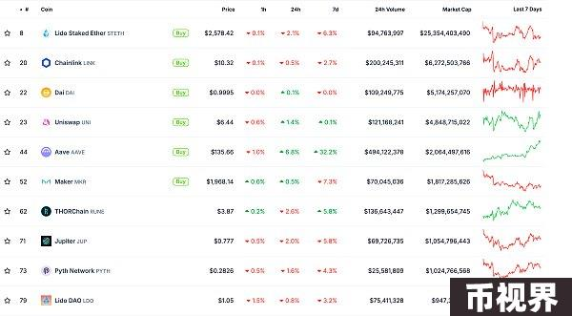

DeFi总市值 数据来源：coingecko

2.过去24小时去中心化交易所的交易量36.6亿美元

过去24小时去中心化交易所的交易量 数据来源：coingecko

3.DeFi中锁定资产：846.28亿美元

DeFi项目锁定资产前十排名及锁仓量 数据来源：defillama

## NFT数据

1.NFT总市值：232.78亿美元

NFT总市值、市值排名前十项目 数据来源：Coinmarketcap

2.24小时NFT交易量：24.28亿美元

NFT总市值、市值排名前十项目 数据来源：Coinmarketcap

3.24小时内顶级NFT

24小时内销售涨幅前十的NFT 数据来源：NFTGO

## 头条

币安创始人CZ在西雅图联邦法院面临新的集体诉讼

本站报道，据U.Today报道，前币安CEO CZ及币安被指控涉及新的集体诉讼。该诉讼在西雅图联邦法院提起，指控币安通过其平台为不法分子洗钱，损害了消费者利益。原告称，币安作为“加密货币洗钱帝国”，允许黑客、窃贼等不法分子在平台上洗白非法所得，并通过此方式获取巨额利润。该诉讼还指控币安的行为构成了非法敲诈勒索，违反了RICO法案。此前，CZ已因洗钱违规在去年11月认罪，并于今年4月被判入狱四个月。

## NFT热点

8月21日消息，为致敬东方经典IP“悟空”，AI META CLUB特别邀请著名设计师Nicolas设计了10000份AMCxWUKONG系列NFT。这些独特的数字藏品将空投给社区中的Builder、布道者、信仰者，以及合作伙伴Plant of Hares（野兔星球）、Metaone、RIF（散户基金）、UGG公会等。通过此次空投，旨在加强社区团结，传播经典IP，共同探索Web3的无限可能。

2.Azuki释出最新动画短片，包含女性角色及Beanz

8月20日消息，Azuki于官方社交平台释出新一期动画短片并配文“It is a trap!”，视频包含女性角色及Beanz，由动画制作人安田現象创作。

## DeFi热点

1.Vitalik：看好多元哲学在区块链、社交媒体和地方政府上进行实验

本站报道，以太坊联合创始人Vitalik Buterin发布文章《简而言之，多元哲学》，探讨了多元哲学（Plurality）的概念，以及它如何在现代社会中处理自由与协调之间的紧张关系，特别是在加密货币领域和数字技术的发展中。并表示最看好多元哲学在三个地方进行实验：社交媒体、区块链生态系统和地方政府。

2.Nillion已上线Arbitrum，为Arbitrum引入隐私和安全功能

本站报道，隐私安全计算网络Nillion宣布已上线Arbitrum，此次集成旨在将Nillion的隐私和安全功能引入Arbitrum的生态系统，改善敏感、高价值数据的存储和处理方式。Arbitrum生态的DApps可通过Nillion网络请求私有计算或存储。

3.YieldNest 推出其首个流动性再质押代币 ynLSDe

8月21日消息，支持 EigenLayer 的流动性再质押协议 YieldNest 宣布推出其首个流动性再质押代币（LRT）代币 ynLSDe，ynLSDe 旨在最大化用户的 ETH 质押资产，用户可以再质押已经在 Lido、Frax、Mantle 和 Origin 等平台上质押的 ETH，通过持有 ynLSDe，用户将获得未来的额外奖励，包括 EigenLayer 积分、YieldNest 种子、AVS 收益，甚至 AVS 空投。

4.Starknet已在测试网推出并行交易功能

本站报道，据官方消息，Starknet 发布了测试网更新，该网络的 0.13.2 版本现已在测试网上线，最新更新带来了一项名为“并行执行”的新功能，使交易可以同时处理，而不是顺序处理。该项目的开发人员表示，通过此更新，Starknet 现在可以“同时执行多个交易”，并补充说现在无需等待每个交易单独完成。并补充说预计一周后在主网上进行最终推出。

5.昨日AAVE每日活跃地址激增至1年来的最高水平

本站报道，IntoTheBlock 在 X 平台发文表示，昨日AAVE 每日活跃地址激增至 1 年来的最高水平，达到 1730 个。

6.Theoriq加入谷歌创业加速器Cloud Startup Program，拟年底前推出主网

本站报道，模块化和可组合的AI代理基础层Theoriq宣布加入谷歌创业加速器Cloud Startup Program以开发其专有的AI代理平台。 Google Startup Cloud加速器将帮助Theoriq扩大规模，Theoriq也将获得Google Cloud服务的使用权，最高可达35万美元的使用额度。 Theoriq透露，目前正加速进入测试网阶段。根据其网站上的路线图，该公司预计将在“2024 年底”推出其服务的主网。

免责声明：本站作为区块链资讯平台，所发布的文章内容仅供信息参考，不作为实际投资建议。请大家树立正确投资理念，务必提高风险意识。



